Tasca 5. Etapes de disseny

Carlos Barrionuevo

DAM B

Índice

Layouts y elementos básicos 2

FIGURA 1 3

FIGURA 2 4

FIGURA 3 5

FIGURA 4 6

FIGURA 14 7

RESTO DE FIGURAS: 8

# Layouts y elementos básicos

**PARAMETROS:**

* Tipografía: SeoulHangang CM
* Color de la tipografía: FBF9F9
* Color de fondo: EBCC79 
* Color botón: 412319 

**SW:**

* Sketch: Libreta
* Wireframe: <https://wireframe.cc/>
* Mockup: <https://www.figma.com/>

**Argumentos de elección:**

La elección de colores se ha basado en la temática de la aplicación, al ser una aplicación de una panadería, creo que los colores pastel y marrón son los adecuados, ya que estos transmiten una sensación de calidez y madera, que puede recordar a las panaderías antiguas (las de pueblo) y hacer que el usuario recuerde su niñez, los botones están cerca del final de la pantalla para tener un rápido acceso, la forma oblada y con sombra de 3D son mas amigables con el usuario, y el color blanco tiene contraste con el marrón ,para una fácil lectura, la Tipografía le da un toque desenfadado ya que no es una aplicación para el mundo empresarial.

## FIGURA 1

**Mockup**

**Wireframe**

**Sketch**

**Argumentos de la elección**:

Como pantalla principal he introducido el logo ocupando la mayor parte de la pantalla y el único botón de INICIO, este botón este situado en la parte inferior de la pantalla para un fácil acceso.

## FIGURA 2

**Sketch Wireframe Mockup**

**Argumentos de la elección:**

En la segunda figura, se muestra segunda pantalla, en esta pantalla podremos observar 3 botones centrales y el logo en la parte inferior de la pantalla, se han colocado los botones de cuenta y pedido en la zona central ya que el usuario es lo primero que observa, y por lo tanto es lo mas importante, desde cuenta puede gestionar su cuenta y en el botón inferior realizar el pedido, y por último, pero menos importante podrá acceder a los datos del negocio que utiliza la app

## FIGURA 3

**Sketch Wireframe Mockup**

**Argumentos de elección:**

Esta pantalla es la que visualizara el usuario si ha pulsado el botón ¿Quiénes somos?, la cual indica la localización de la panadería y sus redes sociales, he elegido utilizar el fondo con color (EBCC79 ) sobre el color (412319  ), para crear un contraste y que las redes sociales sean más llamativas, también he elegido unos iconos color (744C29 ) para las redes sociales, ya que tienen una buena sincronía con el resto de la paleta

## FIGURA 4

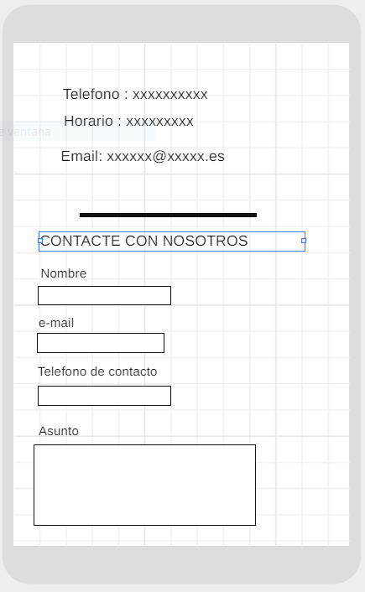 **Sketch Wireframe Mockup**

**Argumentos de elección:**

Esta es la pantalla que se muestra después de pulsar el botón CONTACTO**,** he elegido utilizar el color (412319  ) sobre el fondo con color (EBCC79 ) para resaltar el formulario, he realizado la operación contraria para el separador entre la información del negocio y el formulario para contactar con la empresa, la tipografía blanca resalta la información.

## FIGURA 14

**Sketch Wireframe Mockup**

**Argumentos de elección:**

Para el resumen del pedido he decidido utilizar el color **(**412319  ) sobre el fondo color (EBCC79 ), para destacar el resumen, en la tabla he seleccionado el color (C4C4C4  ) es un contraste no muy agresivo para el usuario, el color de la tipografía es el mismo que el fondo del formulario, excepto en el contenido que es color (FBF9F9 ) he colocado el botón pagar en la zona inferior de la pantalla para que tenga un rápido acceso el usuario ,también he colocado imágenes del producto para el usuario tenga una referencia del producto que va a comprar

### RESTO DE FIGURAS:

En las figuras anteriores se resume grosso modo el diseño de la aplicación, he realizado un total de 14 figuras las cuales siguen el mismo patrón que las mostradas hasta ahora, en las figuras anteriores tenemos un ejemplo de tabla de productos, botones y contrastes, a continuación, voy a mostrar algunas de las figuras para demostrar dicho patrón:

**FIGURA 5**

**Sketch Wireframe Mockup**

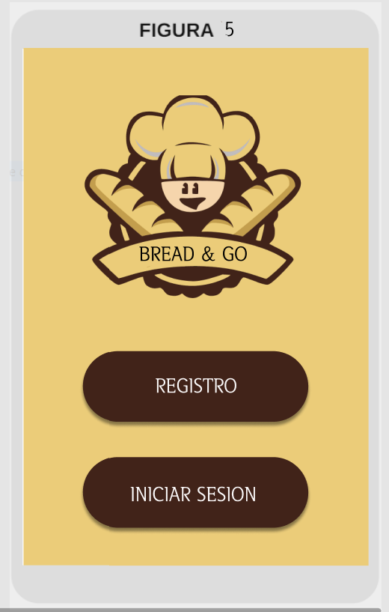

**FIGURA 6**

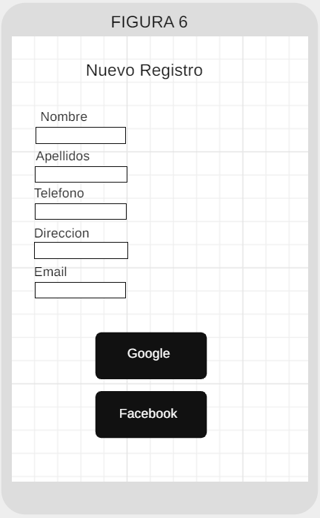

**FIGURA 7**

**FIGURA 8**

